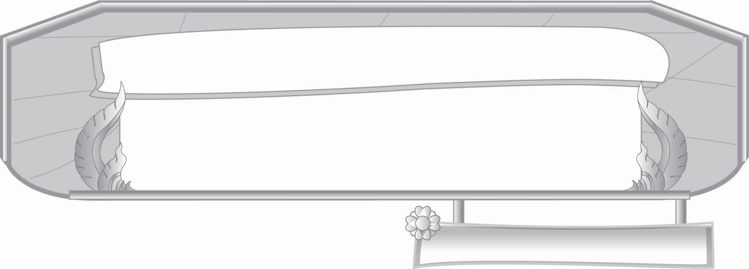
หน่วยการเรียนรู้ที่ ๒
มาตรา ก กา...รู้ว่าไม่มีตัวสะกด
แผนการจัดการเรียนรู้ที่ ๔

เล่นสนุกกับมาตรา ก กา
ชั้นประถมศึกษาปีที่ ๓ เวลา ๑ ชั่วโมง

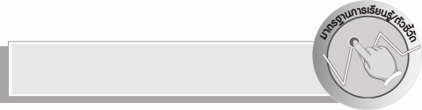
มาตรฐานการเรียนรู้/ตัวชี้วัด

มาตรฐานการเรียนรู้
มาตรฐาน ท ๑.๑ ใช้กระบวนการอ่านสร้างความรู้และความคิดเพื่อนำไปใช้ตัดสินใจ แก้ปัญหาในการดำเนินชีวิตและมีนิสัยรักการอ่าน
ตัวชี้วัด
ท ๑.๑ ป.๓/๑ อ่านออกเสียงคำ ข้อความ เรื่องสั้น ๆ และบทร้อยกรองง่าย ๆ ได้ถูกต้องคล่องแคล่ว
มาตรฐานการเรียนรู้
มาตรฐาน ท ๔.๑ เข้าใจธรรมชาติของภาษาและหลักภาษาไทย การเปลี่ยนแปลงของภาษา
และพลังของภาษา ภูมิปัญญาทางภาษา และรักษาภาษาไทยไว้เป็นสมบัติของชาติ
ตัวชี้วัด
ท ๔.๑ ป. ๓/๑ เขียนสะกดคำและบอกความหมายของคำ

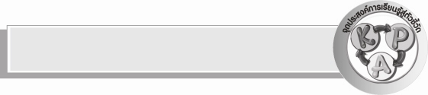
จุดประสงค์การเรียนรู้สู่ตัวชี้วัด

๑. อธิบายวิธีจำแนกคำในมาตรา ก กา (K)
๒. จัดหมวดหมู่คำในมาตรา ก กา ตามหัวข้อที่กำหนด (P)
๓. เขียนเรื่องตามจินตนาการโดยใช้คำในมาตรา ก กา (P)
๔. เห็นความสำคัญของคำในมาตรา ก กา (A)


สาระสำคัญ

คำในมาตรา ก กา นำมาใช้แต่งเรื่องได้อย่างสนุกสนาน

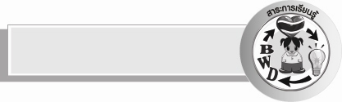
สาระการเรียนรู้

การใช้คำในมาตรา ก กา แต่งเรื่อง

สมรรถนะสำคัญของผู้เรียน

- ความสามารถในการสื่อสาร
- ทักษะการอ่าน
- ทักษะการเขียน
- ทักษะการฟัง การดู และการพูด
- ความสามารถในการคิด
- การจำแนก
- การให้เหตุผล
- การสังเคราะห์
- การสรุปความรู้
- ความสามารถในการแก้ปัญหา
- ความสามารถในการใช้ทักษะชีวิต
- ความสามารถในการใช้เทคโนโลยี

คุณลักษณะอันพึงประสงค์

รักความเป็นไทย
ตัวชี้วัดที่ ๗.๒ เห็นคุณค่าและใช้ภาษาไทยในการสื่อสารได้อย่างถูกต้องและเหมาะสม
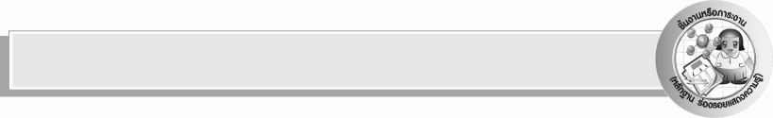
ชิ้นงานหรือภาระงาน (หลักฐาน ร่องรอยแสดงความรู้)

ใบงาน เรื่อง คำตรงข้าม

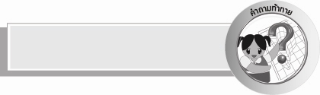
คำถามท้าทาย

คำในมาตรา ก กา นำไปใช้ทำอะไรได้บ้าง


การจัดกิจกรรมการเรียนรู้

๑.ให้นักเรียนทุกคนอ่านคำประพันธ์(อ่านในใจ)ที่ครูเขียนในกระดาษแผ่นใหญ่ หรือเขียน
บนกระดาน ดังนี้

แม่ไก่
แม่ไก่อยู่ในตะกร้า ไข่ไข่มาสี่ห้าใบ
อีแม่กาก็มาไล่ อีแม่ไก่ไล่ตีกา
หมาใหญ่ก็ไล่เห่า หมูในเล้าแลดูหมา
ปูแสมแลปูนา กะปูม้าปูทะเล
เต่านาแลเต่าดำ อยู่ในน้ำกะจระเข้
ปลาทูอยู่ทะเล ปลาขี้เหร่ไม่สู้ดี
(จากประถม ก กา ฉบับหอสมุดแห่งชาติ)

๒. หลังจากที่นักเรียนอ่านในใจจบแล้ว อาสาสมัครนักเรียนออกมาอ่านนำ ให้เพื่อนอ่านตามในขณะที่อ่านให้ฝึกเคาะจังหวะไปด้วย ครูสนทนากับนักเรียนถึงเรื่องในบทประพันธ์ ดังนี้
๐ บทประพันธ์เรื่องแม่ไก่ เป็นมาตรา ก กา ทุกคำใช่หรือไม่
๐ ถ้าไม่ใช่คำไหนบ้างที่ไม่ใช่มาตรา ก กา
๐ คำใดบ้างที่เป็นสระเสียงสั้น
๐ คำไหนบ้างที่เป็นสระเสียงยาว
๐ ในบทประพันธ์มีสัตว์อะไรบ้าง
๓. เพื่อให้นักเรียนสามารถสะกดคำและอ่านมาตรา ก กา ได้คล่องและแม่นยำ ให้นักเรียนศึกษาความรู้
เรื่องมาตรา ก กา อีกครั้งหนึ่ง
๔. ให้นักเรียนเลือกสัตว์ที่ชอบในบทประพันธ์แม่ไก่ มาแต่งเป็นเรื่องราวพร้อมวาดภาพประกอบ
๕. ให้นักเรียนทำใบงานที่ ๓ เรื่อง คำตรงข้าม แล้วร่วมกันตรวจสอบความถูกต้อง
๖. ครูและนักเรียนช่วยกันสรุปความรู้ว่าคำในมาตรา ก กา สามารถนำมาใช้ในการแต่งเรื่องได้อย่างสนุกสนาน
๗. ให้นักเรียนร่วมกันแสดงความคิดเห็นโดยครูใช้คำถามท้าทาย ดังนี้
๏ คำในมาตรา ก กา นำไปใช้ทำอะไรได้บ้าง


การจัดบรรยากาศเชิงบวก

ให้นักเรียนแสดงออกอย่างมั่นใจ ใช้ความสามารถเต็มตามศักยภาพ ใช้ความคิดสร้างสรรค์
ครูเสริมแรงบวกเกิดการเรียนรู้ร่วมกันอย่างมีความสุข สนุกสนาน


สื่อการเรียนรู้

๑. แผนภูมิคำประพันธ์ เรื่อง แม่ไก่
๒. สีไม้, สีเทียน
๓. ใบงาน

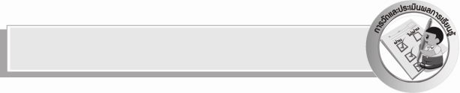
การวัดและประเมินผลการเรียนรู้
๑. วิธีการวัดและประเมินผล
๑) สังเกตพฤติกรรมของนักเรียนในการเข้าร่วมกิจกรรม
๒) ตรวจผลงานของนักเรียน
๒. เครื่องมือ
แบบสังเกตพฤติกรรมการเข้าร่วมกิจกรรม
๓. เกณฑ์การประเมิน
การประเมินพฤติกรรมการเข้าร่วมกิจกรรม
ผ่านตั้งแต่ ๒ รายการ ถือว่า ผ่าน
ผ่าน ๑ รายการ ถือว่า ไม่ผ่าน


การประเมินผลตามสภาพจริง (Rubrics)

การประเมินใบงานนี้ให้ผู้สอนพิจารณาจากเกณฑ์การประเมินผลตามสภาพจริง (Rubrics)
เรื่อง การเขียนสะกดคำและบอกความหมายของคำ
ระดับคะแนน  เกณฑ์การประเมิน | ๔ | ๓ | ๒ | ๑
การเขียนสะกดคำ | เขียนสะกดคำด้วยตนเองได้ถูกต้องทุกคำและสามารถแนะนำผู้อื่นให้เขียนได้ | เขียนสะกดคำด้วยตนเองได้ถูกต้องเกือบทุกคำและสามารถแก้ไขคำที่เขียนผิดด้วยตนเองได้ | เขียนสะกดคำด้วยตนเองได้ถูกต้องบางคำเมื่อมี  ผู้แนะนำคำที่เขียนผิดก็สามารถ  แก้ไขตามได้ | เขียนสะกดคำตามที่  มีผู้แนะนำถูกต้อง
การบอกความหมาย  ของคำ | บอกความหมายของคำด้วยตนเองได้ถูกต้องทุกคำในทันที | บอกความหมายของคำด้วยตนเองได้ถูกต้องเกือบทุกคำ ส่วนคำที่ยังบอกไม่ได้หรือบอกไม่ถูกต้องสามารถบอกได้ด้วยตนเองในเวลาต่อมา | บอกความหมายของคำด้วยตนเองได้ถูกต้องบางคำส่วนคำที่ยังบอกไม่ได้หรือบอก  ไม่ถูกต้อง ต้องมี  ผู้แนะนำจึงบอกความหมายได้ | ไม่สามารถบอกความหมายได้ด้วยตนเองต้องมีผู้แนะนำจึงบอกความหมายได้

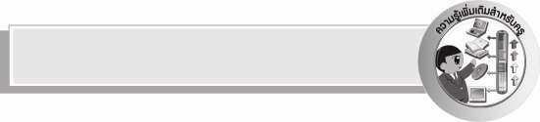
ความรู้เพิ่มเติมสำหรับครู

การให้นักเรียนได้ฝึกฝนเพิ่มเติมสามารถค้นคว้าได้จากหนังสือแบบเรียนเร็วเล่ม ๑, ๒, ๓
ซึ่งเป็นพระนิพนธ์ของสมเด็จพระเจ้าบรมวงศ์เธอกรมพระยาดำรงราชานุภาพ ซึ่งจัดพิมพ์โดยสถาบันภาษาไทย กระทรวงศึกษาธิการ หรือกลอนบทดอกสร้อย ซึ่งจัดพิมพ์โดยสถาบันภาษาไทย กระทรวงศึกษาธิการ และแจกให้โรงเรียน นักเรียนจะได้ฝึกทักษะการอ่าน การเขียน การใช้คำง่าย ไพเราะ และเป็นเรื่องราวที่นักเรียนสัมผัสได้เพราะเป็นส่วนหนึ่งของชีวิตประจำวันและเป็นเรื่องราวที่เด็กสนใจ ใกล้ชิดธรรมชาติรอบตัวเด็ก


ข้อเสนอแนะของผู้บริหารสถานศึกษา
______________________________________________________________________________
______________________________________________________________________________
______________________________________________________________________________
______________________________________________________________________________
______________________________________________________________________________
______________________________________________________________________________
______________________________________________________________________________
______________________________________________________________________________
______________________________________________________________________________
______________________________________________________________________________
______________________________________________________________________________
______________________________________________________________________________
______________________________________________________________________________
______________________________________________________________________________
______________________________________________________________________________
______________________________________________________________________________
______________________________________________________________________________
______________________________________________________________________________
______________________________________________________________________________
______________________________________________________________________________
______________________________________________________________________________
______________________________________________________________________________
______________________________________________________________________________
______________________________________________________________________________

ลงชื่อ_________________________ (ผู้บริหารสถานศึกษา)
(_________________________)
________/________/________


บันทึกหลังการสอน

ผลการจัดการเรียนการสอน

______________________________________________________________________________
______________________________________________________________________________
______________________________________________________________________________
______________________________________________________________________________
______________________________________________________________________________
______________________________________________________________________________

ปัญหา / อุปสรรค

______________________________________________________________________________
______________________________________________________________________________
______________________________________________________________________________
______________________________________________________________________________
______________________________________________________________________________
______________________________________________________________________________

แนวทางแก้ไข

______________________________________________________________________________
______________________________________________________________________________
______________________________________________________________________________
______________________________________________________________________________
______________________________________________________________________________
______________________________________________________________________________

ลงชื่อ________________________(ผู้บันทึก)
(_________________________)
________/________/________

